市政府关于印发大运河无锡段核心监控区
国土空间管控细则（试行）的通知

各市（县）、区人民政府，市各委办局，市各直属单位：
《大运河无锡段核心监控区国土空间管控细则（试行）》已经市政府第24次常务会议审议通过，现印发给你们，请认真贯彻执行。

无锡市人民政府
2023年7月13日
（此件公开发布）

大运河无锡段核心监控区国土空间
管控细则（试行）

第一章 总 则

第一条 为全面贯彻落实习近平总书记关于大运河文化带建设的重要指示批示和在江苏视察时的重要讲话精神，统筹推进大运河文化遗产保护和生态环境保护提升、无锡历史文化名城保护发展、文化旅游融合发展、运河航运转型提升，为大运河沿线地区经济社会发展、人民生活改善创造有利条件，保护好、传承好、利用好大运河这一祖先留给我们的宝贵遗产，按照《大运河文化保护传承利用规划纲要》《省政府关于印发大运河江苏段核心监控区国土空间管控暂行办法的通知》（苏政发〔2021〕20号），结合地方实际，制定本细则。

第二条 在大运河无锡段核心监控区内从事各类国土空间保护与开发利用活动，应遵守本细则。

第三条 核心监控区国土空间管控必须遵守保护优先，节约优先，推动绿色发展；强化引领，实施规划管控；古今融合，传承历史文脉；因地制宜，突出无锡特色的原则。

第四条 本细则所称核心监控区，是指《大运河江苏段核心监控区国土空间管控暂行办法》中明确的大运河无锡段主河道两岸各2千米的范围。

第五条 核心监控区起始线和终止线划定的具体范围以大运河无锡段主河道临水边界线为起始线，以具体地物或地形（自然山体、道路、河流、桥梁、建筑物及构筑物等）、行政边界、规划空间要素及实际使用的地理空间边界等为终止线。

第六条 本细则所称城镇中心地区，是指无锡市、区级各类中心地区及特定意图区。城镇中心地区的具体范围可在国土空间规划中予以明确。

第七条 大运河无锡段主河道，是指始于秦代开凿奠定、经隋大业六年（610年）拓浚确立、唐至清代作为国家漕运航道并保存至今的江南运河无锡段，起于京杭大运河与直湖港河口，经黄埠墩、江尖、古运河（环城河）、清名桥、下甸桥，止于京杭大运河望虞河口。

第八条 核心监控区涉及梁溪区、惠山区、滨湖区、新吴区和无锡经开区。

第二章 管控分区

第九条 核心监控区（除大运河无锡段主河道外）划分为建成区、滨河生态空间与核心监控区其他区域三类管控区域。

第十条 建成区是指在核心监控区内，城镇开发边界以内的区域和城镇开发边界以外的村庄建设区，主要涉及梁溪区、惠山区、滨湖区、新吴区和无锡经开区。

第十一条 滨河生态空间是指核心监控区内，原则上除建成区外，大运河无锡段主河道两侧各1千米范围内的区域，主要涉及惠山区。

第十二条 核心监控区其他区域是指核心监控区内除建成区、滨河生态空间以外的区域，主要涉及梁溪区、惠山区、滨湖区和新吴区。

国土空间规划

第十三条 落实管控范围。大运河无锡段核心监控区范围及管控分区划定原则应在市级国土空间总体规划中明确，核心监控区范围及管控分区的具体范围应在区、镇级国土空间总体规划中明确。详细规划（含村庄规划）中可结合地形地貌、用地勘界、产权边界、道路工程线型、比例尺衔接等精度差异，对核心监控区范围及管控分区进行局部必要修正。修正后核心监控区范围及管控分区需报省自然资源厅备案后实施。

第十四条 优化空间布局。在国土空间规划中统筹划定永久基本农田、生态保护红线、城镇开发边界，围绕“文化传承、运河兴城”的总体目标，协调好文化遗产保护、生态保护和开发利用与大运河文化保护传承利用的关系，打造大运河综合发展轴，稳定水网空间，拓展绿色廊道，挖掘文化资源，强化河口、河尖节点塑造，优化“生态、生活、生产”三生空间布局，形成兼具经济发展、文化展示、生态产品价值实现与流量储备的复合型区域。
明确“一轴、四脉、十廊、八尖”的空间结构。“一轴”即大运河综合发展轴；“四脉”为白屈港、九里河—宛山湖、洋溪河、尚贤河等4条重要发展脉络；“十廊”为五牧运河廊、 锡澄运河廊、锡溧运河廊、梁溪河廊、北兴塘河廊、伯渎港廊、蠡河廊、梁塘河廊、秀水河—长广溪廊、望虞河廊等10条生态景观廊道；“八尖”为漕河尖、双河尖、北兴尖、伯渎尖、香泾尖等5个文化产业节点及北尖公园、南尖公园、望虞尖等3个生态景观节点。

第十五条 提升空间品质。梳理运河沿线空间特色，加强历史文化传承保护，对核心监控区开展整体城市设计研究，对运河沿线建筑高度、风貌、视廊、风廊、天际线等提出总体要求，并统筹纳入国土空间规划。对大运河沿线的重要节点和片区开展城市设计，提出地块风貌管控要求，并统筹纳入详细规划（含村庄规划）。

第四章 国土空间准入

第十六条 严格准入管理。实行国土空间准入正（负）面清单管理制度，控制开发规模和强度，严禁不符合主体功能定位的各类开发活动。

第十七条 加强岸线管理。严格保护和合理利用岸线，维护岸线基本稳定。项目占用岸线或在河道管理范围内确需建设建筑物、构筑物的，须符合《中华人民共和国水法》《江苏省河道管理条例》《江苏省水域保护办法》《江苏省人民代表大会常务委员会关于加强饮用水源地保护的决定》《无锡市河道管理条例》等法律法规及相关规划要求。

第十八条 建成区准入。建成区内，严禁实施不符合产业政策、规划和管制要求的建设项目。
- 老城传统风貌区指世界文化遗产中国大运河遗产区范围和历史文化街区、历史风貌区的保护范围，具体包括京杭大运河—江南运河无锡城区段世界文化遗产区，清名桥沿河历史文化街区、惠山古镇历史文化街区及小娄巷历史文化街区的核心保护范围，蓉湖浜、西水关等历史风貌区的保护范围等。
老城传统风貌区改造应加强建筑高度管控，开展建筑高度影响分析，新建建筑按照高层禁建区管理，落实限高、限密度的具体要求。老城传统风貌区内限制各类用地调整为大型的商业、商务办公、住宅商品房、仓储物流设施等项目用地。确需调整的，应征求文物保护、生态环境、住房城乡建设等相关主管部门意见。
（二）大运河遗产保护区，包含世界文化遗产中国大运河遗产区、缓冲区以及全国重点文物保护单位大运河保护范围等，应按照《中华人民共和国文物保护法》《大运河遗产保护管理办法》等相关法律法规及相关规划进行管理。

第十九条 滨河生态空间准入。滨河生态空间内，严控新增非公益建设用地，原则上不在现有农村居民点外新增集中居民点。新增建设用地项目实施正面清单管理。除以下建设项目外禁止准入：
（一）军事和外交需要用地的；
（二）由政府组织实施的能源、交通、水利、水文、通信、邮政等基础设施建设需要用地的；
（三）由政府组织实施的科技、教育、文化、旅游、卫生、体育、生态环境和资源保护、取（供）水、防灾减灾、文物保护、社区综合服务、社会福利、市政公用、优抚安置、英烈保护等公共事业需要用地的；
（四）纳入国家、省大运河文化带建设规划的建设项目；
（五）国家和省人民政府同意建设的其他建设项目。

第二十条 核心监控区其他区域准入。核心监控区其他区域内实行负面清单准入管理。禁止以下建设项目准入：
（一）非建成区内，大规模新建扩建房地产、大型及特大型主题公园等开发项目；
（二）新建扩建高风险、高污染、高耗水产业和不利于生态环境保护的工矿企业，以及不符合相关规划的码头工程；
（三）对大运河沿线生态环境可能产生较大影响或景观破坏的；
（四）不符合国家和省关于生态保护红线、永久基本农田、生态空间管控区域相关规定的；
（五）不符合《产业结构调整指导目录（2019年本）》《市场准入负面清单（2022年版）》《江苏省长江经济带发展负面清单实施细则》江苏省河湖岸线保护和开发利用相关要求的，及不符合国家和省限制用地项目目录、禁止用地项目目录相关要求的；
（六）法律法规禁止或限制的其他情形。
本条款在执行过程中，国家、江苏省和无锡市发布的产业政策、资源利用政策等另有规定的，按相应规定办理；涉及的管理规定有新修订的，按新修订版本执行。

第五章 国土空间用途管制

第二十一条 严格落实核心监控区各管控分区准入要求，健全管制制度，根据国土空间规划的用途实施差别化管理。

第二十二条 严格落实耕地保护。坚持最严格的耕地保护制度，坚决制止耕地“非农化”行为，防止耕地“非粮化”，对永久基本农田和高标准农田实行特殊保护，加强耕地数量、质量、生态“三位一体”保护，注重与周边自然生态系统有机结合。具体按照《自然资源部农业农村部国家林业和草原局关于严格耕地用途管制有关问题的通知》（自然资发〔2021〕166号）等相关文件进行管控。

第二十三条 严格落实生态保护红线管理。江苏无锡惠山国家森林公园、江苏无锡太湖大溪港省级湿地公园、太湖（无锡市区）重要湿地等生态保护红线内的区域，在符合现行法律法规前提下，除国家重大战略项目外，仅允许对生态功能不造成破坏的有限人为活动，具体准入情形依据《中共中央办公厅国务院办公厅印发〈关于在国土空间规划中统筹划定落实三条控制线的指导意见〉的通知》（厅字〔2019〕48号）执行，国家出台生态保护红线相关法律法规后，按其执行。自然保护地核心保护区原则上禁止人为活动，其他区域严格禁止开发性、生产性建设活动。

第二十四条 严格落实生态空间管控区域管理。望虞河（无锡市区）清水通道维护区、太湖（无锡市区）重要保护区、无锡太湖大溪港省级湿地公园等生态空间管控区域，应严格按照生态空间管控区域的相关文件要求进行管控，以生态保护为重点，原则上不得开展有损主导生态功能的开发建设活动，不得随意占用和调整。

第二十五条 加强岸线管理，严格依法保护和合理利用岸线，维护岸线防洪安全和基本稳定；禁止在河道管理范围内从事影响河势稳定、危害河岸堤防安全和其它妨碍河道行洪的活动；在护堤地和滩地上从事经营、取土、地下开采、考古发掘等活动需经县级以上地方人民政府水行政主管部门批准；在保证防洪安全、行水通畅、水质达标的前提下，实施滨河防护林生态屏障工程、滨河绿道工程建设。

第二十六条 村庄建设区内，全面保护不可移动文物、历史建筑等文物古迹。持续改善农村人居环境，发展乡村特色产业，鼓励建设村庄公共服务设施、市政基础设施、文旅设施、非遗传承基地、运河文化展示、一二三产融合及其他乡村振兴项目。

第二十七条 城镇开发边界范围内，鼓励与大运河国家文化公园相关的文化展示、文旅线路、文旅设施以及各类公园绿地建设；鼓励与城市功能发展定位匹配的公共服务设施和基础设施建设。鼓励优化商业、住宅、服务等各类建设用地结构，调整不合理布局。在符合省市级内河港口布局规划、国土空间规划，以及其他行业管控要求的前提下，允许结合运河岸线建设与大运河绿色航运体系建设有关的港航设施，以及无污染排放的工业、仓储物流项目。码头的设置应符合交通管理部门和生态管控的相关要求，设施建设可与文化旅游功能相结合。

第二十八条 大运河遗产保护区域内，应按照《大运河遗产保护与管理总体规划（2012—2030）》《中国大运河江苏段遗产保护规划（2011—2030）》及相关的法律法规进行管理。严禁不利于文化遗产安全及环境保护相关的项目建设。对不符合历史文化遗产保护、文物保护等相关法律法规及国土空间规划要求的建设项目不予办理相关手续。对已有文化遗产及其环境产生不利影响的设施，应限期治理。
鼓励推进文化遗产合理保护、提升文化遗产展示水平、促进文化遗产活态利用等相关项目建设。
建设项目涉及世界文化遗产中国大运河遗产区、缓冲区和全国重点文物保护单位大运河保护范围、建设控制地带，各级文物保护单位保护范围、建设控制地带的，应落实建设项目遗产影响评估制度，并实行工程建设考古前置制度，工程设计方案应根据文物保护级别，报相应文物行政主管部门审批。

第六章 国土空间整治修复

第二十九条 强化统筹治理。秉承山水林田湖草沙生命共同体的理念，加强政府引领，鼓励社会参与，推进大运河沿线国土空间综合整治和生态保护修复。

第三十条 加强不合理用地空间腾退。开展核心监控区化工企业整治提升，分期逐步转移大运河沿线高能耗、高污染的工业和物流用地；依法关闭不符合安全生产标准的化工企业、园区，依法关停环保不达标的化工企业、园区，依法依规逐步淘汰化工行业落后产能。
对于违规占压运河河道本体和岸线的建（构）筑物，按照相关要求及时处置整改，对其他不符合生态环境保护和历史文化遗产保护要求的已有项目和设施逐步整改或搬离。滨河生态空间内腾退的土地优先用于建设生态绿地或基本公共服务设施。

第三十一条 推进国土空间综合整治。大运河核心监控区应遵循宜林则林、宜草则草、宜水则水、宜农则农的原则，实施大运河等主要河道沿线国土空间生态整治，并纳入市级国土空间生态保护和修复规划重大工程。优先安排山水林田湖草生态保护修复、国土空间全域综合整治、废弃矿山地质环境治理等工程。因地制宜实施滨河防护林生态屏障工程，林相改造应与大运河文化相融合。

第三十二条 加强生态保护修复。完善核心监控区生态格局，打造美丽河湖“无锡样板”。
（一）构建生态网络体系。全面实施“河长制”，推动大运河沿线生态空间连续开敞。对河尖、河口等生态斑块开展集中生态修复。生态保护修复不得违反《省政府办公厅关于印发〈江苏省自然生态保护修复行为负面清单（试行）（第一批）〉的通知》（苏政办发〔2021〕90号）相关内容。
（二）加强水生态修复，促进出入江河、湖泊、塘库支流水体生境自然恢复，科学有序实施退田（圩）还湖（湿）工程，并鼓励实施增绿（湿）工程。

第三十三条 推动存量资源合理流动。落实批而未供和闲置土地处置与新增建设用地计划安排相挂钩的机制。统筹核心监控区内、外新增建设用地布局，滨河生态空间内腾退的建设用地空间规模可作为规划期内流量指标归还。

第七章 空间形态与风貌引导

第三十四条 严格保护自然生态环境和传统历史风貌，突出大运河文化遗产保护，加强全域空间形态、城乡风貌的引导和管控，实现大运河沿线自然和人文景观的整体保护和塑造。延续无锡沿河而生，因河而兴的历史文脉；传承城水相依，枕河而居的水乡风貌；彰显山河辉映，河湖绵延的独特景观；展示古今交融、创新发展的现代文明。

第三十五条 合理进行风貌分段引导。将核心监控区分为北段（直湖港河口至北尖）、中段（北尖至南尖）及南段（南尖至望虞河口）三段。
（一）北段以现代产城融合风貌为主导，延续商农并重、精巧秀丽的江南运河特征。
（二）中段突出水网密布、典雅精致，塑造历史城区与现代中心城区交相辉映的风貌。现代城市中心的建设应与传统风貌相融合，在展现当代建筑艺术的同时体现时代发展脉络，形成古今交融、新旧交织的风貌特色。
（三） 南段延续现代产业及宜居风貌，传承运河产业文化，创新驱动产业升级，建设体量合宜、简洁典雅的现代产城融合区域。
世界文化遗产中国大运河遗产区、缓冲区和全国重点文物保护单位大运河保护范围、建设控制地带，各级文物保护单位保护范围、建设控制地带，历史城区和历史文化街区应依据相关法律法规及中国大运河申遗文本、大运河遗产保护规划、历史文化名城保护规划、历史文化街区保护规划等相关规划要求进行管控，保持和延续历史城区格局和历史文化街区传统风貌，保护历史文化遗产的真实性、完整性和延续性。

第三十六条 细化风貌管控要求。将核心监控区划分为四类风貌区，即老城传统风貌区、现代生活风貌区、产城融合风貌区及山水生态风貌区。
（一）老城传统风貌区应在执行相关规划保护要求的基础上，延续千年积淀、人文古韵的传统风貌。历史文化街区应以粉墙黛瓦、披檐层叠、精巧秀丽的风貌为主，合理控制新建建筑体量；不可移动文物、历史建筑等文物古迹的修缮应尊重原有建筑的材料与形制，不应盲目粉刷装饰；鼓励使用符合地方特点的传统技术、传统材料、传统结构和传统工艺。
（二）现代生活风貌区兼顾现代都市风貌与地域特色提炼，与城市中心体系相契合，有序组织天际线，相对集中布置高层建筑，合理布局地标性建筑，突出运河沿线空间形态变化，注重简约雅致、绿色节能。
（三）产城融合风貌区强化现代产业风貌与生活风貌的融合，注重材质、色彩及体量协调，塑造融合多元城市功能的整体风貌。
（四）山水生态风貌区突出山水空间特征，显山透绿，控制建筑总量，鼓励采用小体量点状灵活布局，建筑立面、屋面等与景观环境一体化设计，促进建筑与山水环境的有机融合，鼓励与大运河文化带建设相结合，打造文化彰显、绿色生态、舒适宜人的魅力区域。

第三十七条 严格进行建筑高度管控。
（一）保护区域。世界文化遗产中国大运河遗产区、缓冲区,全国重点文物保护单位大运河保护范围、建设控制地带，以及各级文物保护单位保护范围、建设控制地带内的新建建筑高度，按照相关保护要求进行管控。历史文化街区保护范围内的新建建筑高度应严格按照保护规划的相关要求进行管控。新建建筑高度与周边环境相协调。
（二）沿河区域。沿大运河主河道两侧新建建筑高度管控宜遵循梯度变化、天际线错落、与城市功能相呼应等原则。
在非城镇中心地区，除临水建筑外，临水边界线起200米范围内新建建筑高度原则上不得大于建筑退让临水边界线距离的三分之二。
在城镇中心地区，新建建筑高度应通过城市设计研究确定，并与周边地区建筑平均高度相协调，合理布局高层建筑，形成富有韵律、充满节奏的沿大运河城市天际线。
大运河两岸第一界面的新建建筑面宽原则上控制在80米以内，大型公共建筑或有特殊功能要求的建设工程可通过城市设计研究确定建筑面宽，高层建筑塔楼长宽比原则上小于2。
（三）滨水生态绿地区域。滨水生态绿地内可点状布局相关公共设施，建筑高度以低多层为主，其中临水建筑（除必要设施外）高度应控制为低层。突出运河湾景的景观塑造，重要河口、河尖节点管控区域内，对现状突兀建（构）筑物应通过轮廓美化、前景遮挡、突出视觉重点和尺度延续等方式降低其对运河口景观风貌的不良影响。
（四）视廊。核心监控区内根据城市历史地标建筑、造型地标建筑和高层地标建筑等空间布局形成两个层级的视廊控制要求。一级视廊包括重要历史建筑、重要廊道、开敞空间与锡山、惠山体形成的对望体系，主要涉及运河公园、人民路、梁溪大桥、北尖公园等地区与锡山龙光塔、惠山头茅峰、电视塔及三茅峰之间形成的视廊空间。二级视廊包括一级视廊以外的能与锡山、惠山保持对望关系的主要组团节点，涉及中心城区高层建筑群、西水墩等与锡山、惠山主峰之间形成的视廊空间。视线通廊宽度不应小于30米，视线通廊范围内新建建筑高度应通过城市设计进行视廊影响分析、天际线分析和景观风貌分析等研究论证综合确定。视廊管控应同时符合历史文化名城保护要求。
（五）风廊。构建风廊体系，包括大运河—沪宁铁路、锡澄运河、沪霍线、北兴塘河、伯渎河、贡湖大道—尚贤河等6条主要生态风廊，花苑村—李氏宗祠、惠山站铁路线、东方红大桥、沪宜高速、江海快速路、通惠西路、人民中路、永旺大桥、吴都路、菱湖大道等10条次要生态风廊。主要生态风廊宽度控制在50—80米左右，次要生态风廊宽度控制在20—40米左右。生态风廊范围内新建建筑高度应通过城市设计进行风环境评价等研究论证综合确定。
（六）新建建筑与本条第（一）（二）（三）款管控一般原则相冲突时，应通过城市设计进行充分研究论证后确定，如各类建筑高度控制要求相互重叠时，从严管控。具体运河沿线建筑高度、建筑风貌、视廊、风廊等管控要求，统筹在国土空间规划中明确，并依据经批准的详细规划（含村庄规划）进行规划管理。新建建筑高度应同时符合消防、抗震、机场净空、微波通讯等方面要求，并落实好超高层建筑建设管理相关文件要求。

实施保障

第三十八条 明确职责。在市大运河文化带和大运河长江国家文化公园建设工作领导小组领导下，由市委宣传部负责领导小组办公室日常事务，市自然资源规划主管部门牵头做好国土空间规划、用途管制和历史文化保护等相关工作。大运河核心监控区管控要求应纳入各级国土空间规划中，实现自上而下逐层传导。相关部门要各司其职、密切配合，强化统筹协调和督促指导。
（一）各区人民政府（管委会）负责全面统筹做好本行政区域内核心监控区国土空间管控和历史文化保护工作，并负责辖区内的用地腾退和属地监管工作。
（二）市发展和改革委员会负责牵头按照核心监控区相关准入要求做好核心监控区内建设项目的审核工作。
（三）市工业和信息化局负责制订并实施核心监控区内工业和信息化领域的行业发展规划、准入标准，负责核心监控区内工业企业技术改造项目审核工作。
（四）市生态环境局负责大运河沿线及重点断面水环境监测预警、河湖排污口建设管控。负责核心监控区生态环境准入的监督管理工作。
（五）市住房和城乡建设局负责核心监控区内建设指导工作，负责对核心监控区内村庄居民点建设的管控，按城市更新工作领导小组办公室的有关要求开展工作。
（六）市市政和园林局负责运河沿线及周边公园绿地的监督管理，负责核心监控区内市政设施的行业管理。
（七）市交通运输局负责指导大运河港航公共基础设施的建设、维护和管理工作。
（八）市水利局负责大运河河道水利相关管理工作。
（九）市农业农村局负责核心监控区内农业相关项目的建设管理指导工作。
（十）市文化广电和旅游局负责运河沿线不可移动文物的保护和核心监控区内大运河遗产保护区的监督管理工作。
生态环境、自然资源和规划、水利、农业农村等部门按照各自职责做好核心监控区内涉及的生态保护红线与生态空间管控区域的相关管理工作。
第三十九条 建成区、滨河生态空间、核心监控区其他区域内新增建设用地项目，应由区人民政府组织相关部门按照管控规则进行审查，出具符合管控要求、正面清单规定、不涉及负面清单有关内容，同意建设占用的说明。

第四十条 因实际发展的需要，大运河核心监控区内市人民政府认为应该专题研究的，以及与本管控细则有冲突的重大事项、重大问题，应由各区人民政府或市有关职能部门上报市人民政府，一事一议，集体决策。

第四十一条 创新政策。建立健全差别化的国土空间用途管制机制，完善特殊区域空间准入制度。探索建立全民所有自然资源资产损害调查和赔偿制度，加快建立生态产品价值实现机制。积极整合各类财政资金，吸引社会资本共同投入，探索推广政府和社会资本合作（PPP）等模式，拓宽投融资渠道。各级人民政府应结合实际，健全国土空间纠错和用地退出机制，完善支持措施。

第四十二条 加强宣传。创新和丰富宣传形式，发挥舆论导向作用，积极做好政策解读，充分发挥专家、志愿者和普通市民的力量，营造政府、市场、社会协同推进的良好氛围，形成管控合力。

第四十三条 强化监督。地方各级人民政府应严格执行文化遗产保护、产业准入政策、自然资源管理、河湖水系治理、生态环境保护等要求，市各有关部门要加强事中事后监管，适时开展专项督查、联合督查，加强审计监督，建立健全社会监督机制。

第四十四条 动态调整。本细则中提及的所有文件、规划等依据若有变化的，直接按最新版执行。可适时开展细则实施评估工作，根据评估确有需要的，可对管控细则进行动态调整，调整后细则应按规定重新发布实施。

第九章 附则

第四十五条 本细则由无锡市人民政府负责解释。
第四十六条 本细则自2023年9月1日起施行，有效期至2025年8月31日。

附录1
大运河核心监控区范围示意图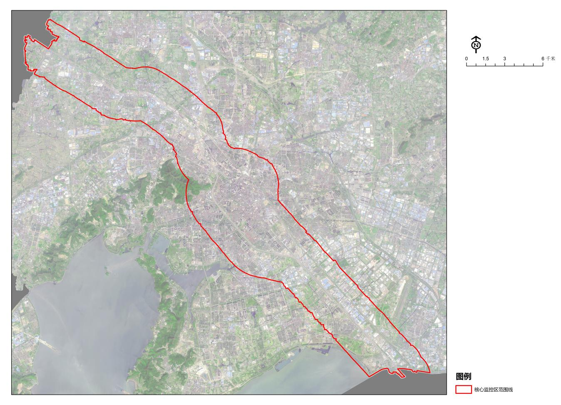
（备注：大运河核心监控区具体范围以省自然资源厅备案为准）

附录2
大运河核心监控区分区示意图
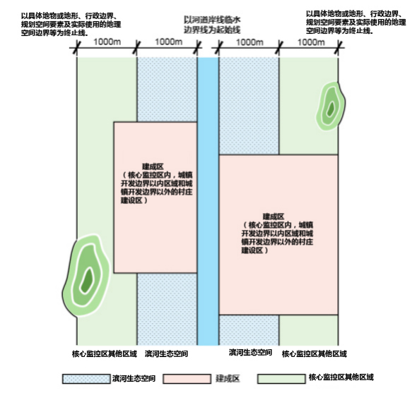
附录3
大运河沿线空间结构分析图

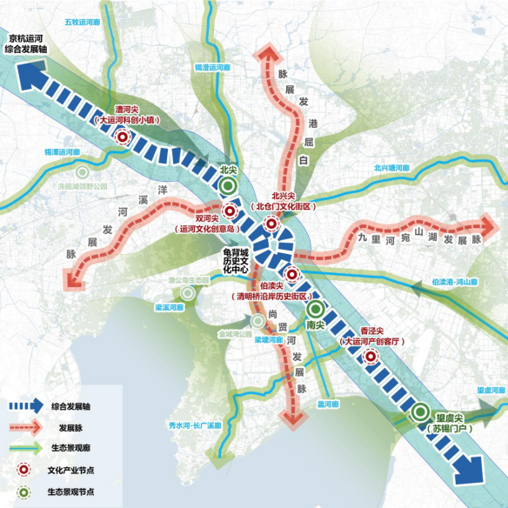

附录4

术语解释

1．大规模新建扩建房地产项目
指由道路交通、绿地及山林、水体等自然地理、地物围合的地面连续的建设用地规模30公顷以上的房地产项目。
2．主题公园
主题公园是指以营利为目的兴建的，占地、投资达到一定规模，实行封闭管理，具有一个或多个特定文化旅游主题，为游客有偿提供休闲体验、文化娱乐产品或服务的园区。总占地面积2000亩及以上或总投资50亿元及以上的，为特大型主题公园；总占地面积600亩及以上、不足2000亩或总投资15亿元及以上、不足50亿元的，为大型主题公园。
3．大型的商业、商务办公、住宅商品房、仓储物流设施等项目用地
指由道路交通、绿地及山林、水体等自然地理、地物围合的地面连续的建设用地规模5公顷以上且容积率大于3的商业、商务办公、住宅商品房、仓储物流设施项目用地。

